第2课时 向量的减法
学习指导 | 核心素养
掌握向量减法的运算法则及其几何意义，会求两个向量的差． | 数学抽象、直观想象：向量的减法．
向量的减法
(1)定义：若b＋x＝a，则向量x叫作a与b的差，记为a－b.求两个向量差的运算，叫作向量的减法．a－b＝a＋(－b)，即减去一个向量相当于加上这个向量的相反向量．
(2)作法：在平面内任取一点O，作OA＝a，OB＝b，则向量BA＝a－b，如图所示．
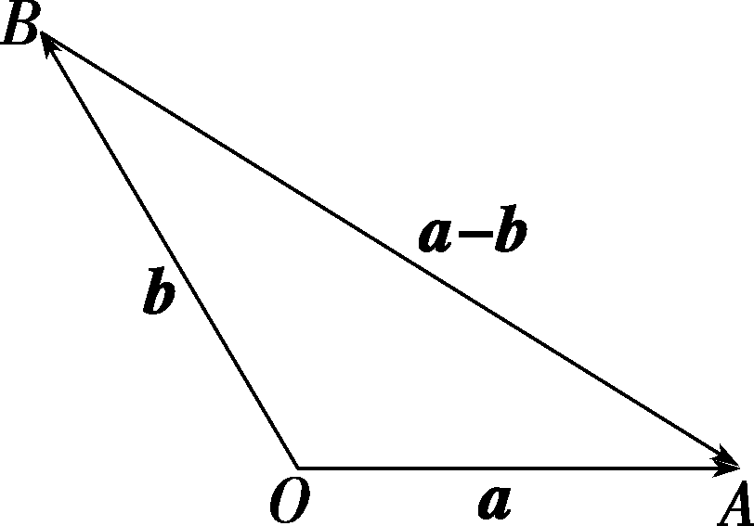
(3)几何意义：a－b可以表示为从向量b的终点指向向量a的终点的向量．

1．由向量减法的定义，你认为向量的减法与加法有何联系？
提示：向量减法的实质是向量加法的逆运算．利用相反向量的定义，－AB＝BA，就可以把向量的减法转化为加法．
2．由向量减法的作图方法，求差的两个向量的起点是怎样的？差向量的方向如何？
提示：求差的两个向量是共起点的，差向量连接两向量终点，方向指向被减向量．

1．判断正误(正确的打“√”，错误的打“×”)
(1)两个相等向量之差等于0.( )
(2)两个相反向量之差等于0.( )
(3)两个向量的差仍是一个向量．( )
(4)向量的减法实质上是向量的加法的逆运算．( )
答案：(1)√ (2)× (3)√ (4)√
2．在平行四边形ABCD中，下列结论错误的是( )
A．AB－DC＝0 B．AD－BA＝AC
C．AB－AD＝BD D．AD＋CB＝0
答案：C
3．设b是a的相反向量，则下列说法一定错误的是( )
A．a与b的长度相等
B．a∥b
C．a与b一定不相等
D．a是b的相反向量
答案：C
4．在四边形ABCD中，则AC－AD－DC＝____________．
解析：在四边形ABCD中，AC－AD－DC＝AC－＝AC－AC＝0.
答案：0
探究点1 向量的减法运算
 化简下列各向量的表达式：
(1)AB＋BC－AD；
(2)(AB－CD)－(AC－BD)；
(3)(AC＋BO＋OA)－(DC－DO－OB).
【解】 (1)AB＋BC－AD＝AC－AD＝DC.
(2)方法一：加法法则(利用结合律)
原式＝AB－CD－AC＋BD＝(AB＋BD)－(AC＋CD)＝AD－AD＝0.
方法二：减法法则(利用相反向量)
原式＝AB－CD－AC＋BD＝(AB－AC)＋(DC－DB)＝CB＋BC＝0.
方法三：减法法则(创造同一起点)
原式＝AB－CD－AC＋BD＝(OB－OA)－(OD－OC)－(OC－OA)＋(OD－OB)＝0.
(3)(AC＋BO＋OA)－(DC－DO－OB)＝(AC＋BA)－(OC－OB)＝BC－BC＝0.

向量减法运算的常用方法
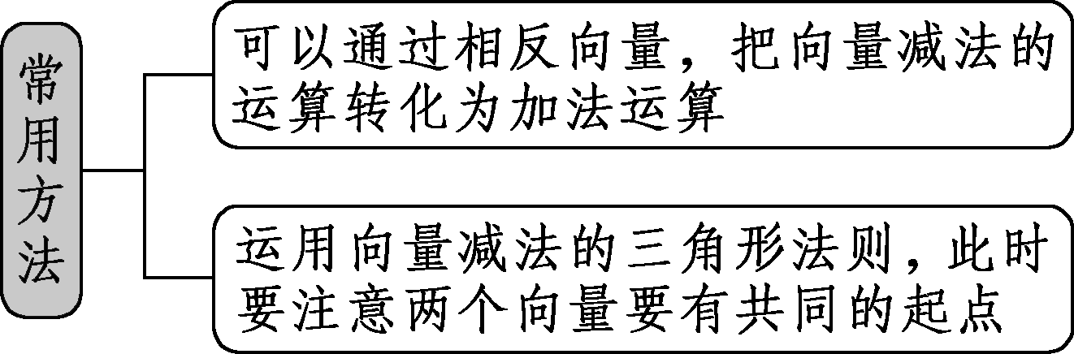

1．(多选)在平行四边形ABCD中，M为DC上任一点，则CM－BM－DB＝( )
A．BA B．CD
C．AC D．AD
解析：选AB．CM－BM－DB＝CM＋MB＋BD＝CD＝BA.故选AB．
2．化简下列各式：
(1)OA－OD＋AD；
(2)AB＋DA＋BD－BC－CA.
解：(1)OA－OD＋AD＝DA＋AD＝0.
(2)AB＋DA＋BD－BC－CA
＝AB＋DA＋AC＋BD－BC
＝AB＋DC＋CD＝AB.
探究点2 向量的减法及其几何意义
 如图，已知向量a，b，c不共线，求作向量a＋b－c.
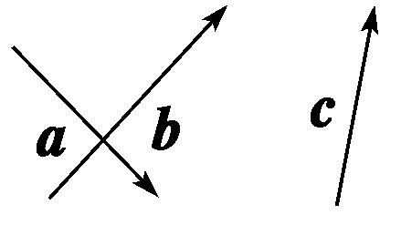
【解】 方法一：如图①，在平面内任取一点O，作OA＝a，OB＝b，OC＝c，连接BC，
则CB＝b－c.
过点A作AD\s\up3(∥)BC，连接OD，则AD＝b－c，
所以OD＝OA＋AD＝a＋b－c.
方法二：如图②，在平面内任取一点O，作OA＝a，AB＝b，
连接OB，则OB＝a＋b，再作OC＝c，连接CB，
则CB＝a＋b－c.
方法三：如图③，在平面内任取一点O，
作OA＝a，AB＝b，连接OB，
则OB＝a＋b，再作CB＝c，连接OC，
则OC＝a＋b－c.
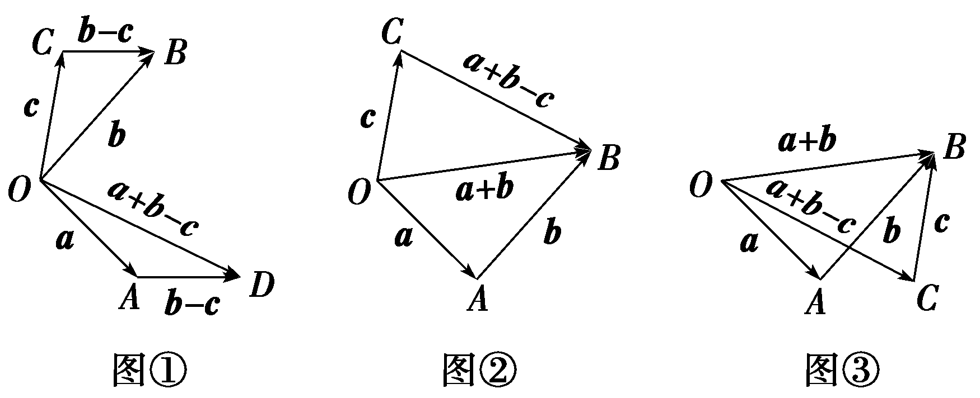
求作两个向量的差向量的两种思路
(1)可以转化为向量的加法来进行，如a－b，可以先作－b，然后作a＋(－b)即可．
(2)可以直接用向量减法的三角形法则，即把两向量的起点重合，则差向量为连接两个向量的终点，指向被减向量的终点的向量．
如图，已知向量a，b，c，求作向量a－b－c.
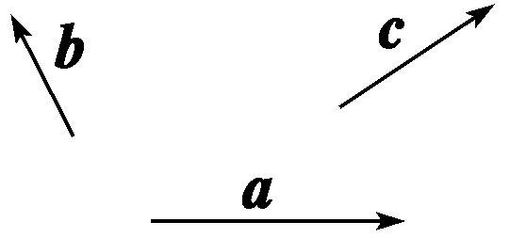
解：在平面内任取一点O，作向量OA＝a，OB＝b，则向量BA＝a－b，再作向量BC＝c，则向量CA＝a－b－c.
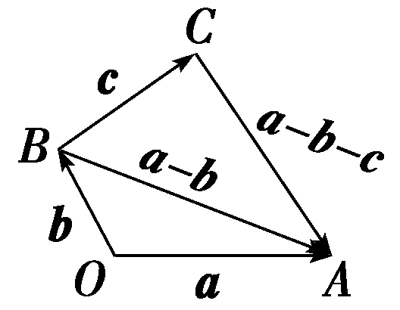
探究点3 向量模的运算
 已知a，b为两个非零向量，
(1)求作向量a＋b，a－b；
(2)当向量a，b成什么位置关系时，满足＝？(不要求证明)
【解】 (1)当两个向量a，b不共线时，作平行四边形ABCD，使得AB＝a，BC＝b，AC＝c，DB＝d，所以a＋b＝AC＝c，a－b＝DB＝d.
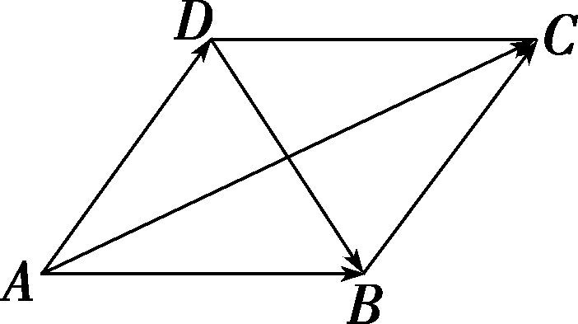
当两个向量a，b同向且共线时，作AB＝a，BC＝b，AC＝c，AD＝d，
所以a＋b＝AC＝c，a－b＝AC，
当两个向量a，b反向且共线时，作AB＝a，BC＝b，AC＝c，
所以a＋b＝AC＝c，a－b＝AD＝d.
(2)当a⊥b时，满足＝，如图，作矩形ABCD，作AB＝a，AD＝b，
所以，＝，＝.
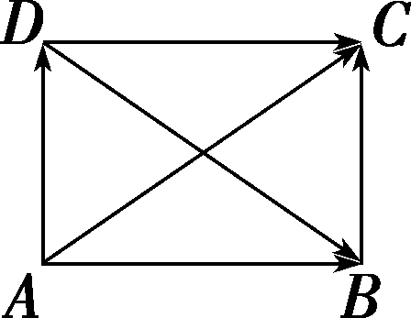
有关模的运算
(1)主要是利用向量加减法的几何意义，首先作出向量的和与差，然后再求出向量的模；
(2)当向量a，b不共线时：－<<＋.
已知|AB|＝6，|AD|＝9，求：
(1)|AB－AD|的取值范围；
(2)|AB＋AD|的取值范围．
解：(1)因为||AB|－|AD||≤|AB－AD|≤|AB|＋|AD|，
且|AD|＝9，|AB|＝6，
所以3≤|AB－AD|≤15.
当AD与AB同向时，|AB－AD|＝3；
当AD与AB反向时，|AB－AD|＝15；
所以|AB－AD|的取值范围为[3，15].
(2)由||AB|－|AD||≤|AB＋AD|≤|AB|＋|AD|，
因为|AB|＝6，|AD|＝9，
所以3≤|AB＋AD|≤15，
当AB与AD同向时，|AB＋AD|＝15；
当AB与AD反向时，|AB＋AD|＝3.
所以|AB＋AD|的取值范围为[3，15].
1．在△ABC中，D是BC边上的一点，则AD－AC＝( )
A．CB B．BC
C．CD D．DC
解析：选C．在△ABC中，D是BC边上一点，则由两个向量的减法的几何意义可得AD－AC＝CD.
2．下列等式成立的个数是( )
①a＋b＝b＋a；②a－b＝b－a；③0－a＝－a；
④－(－a)＝a；⑤a＋(－a)＝0.
A．5 B．4
C．3 D．2
解析：选B．由题易知，①③④⑤成立．
3．已知|OA|＝a，|OB|＝b(a＞b)，的取值范围是[5，15]，则a＝________，b＝________．
解析：因为a－b＝≤≤＋＝a＋b，
所以a－b≤|AB|≤a＋b，因为的取值范围是[5，15]，
所以解得
答案：10 5
4．已知＝6，且|a＋b|＝|a－b|，求.
解：设AB＝a，AD＝b，以AB，AD为邻边作平行四边形ABCD，如图所示，
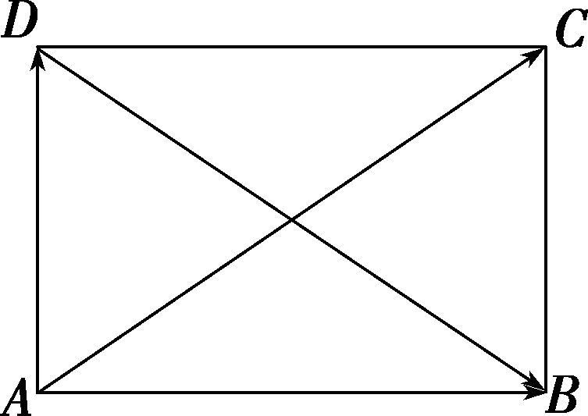
则AC＝a＋b，DB＝a－b，因为|a＋b|＝|a－b|，所以|AC|＝|DB|.
又因为四边形ABCD为平行四边形，所以四边形ABCD为矩形，故AD⊥AB.
在Rt△DAB中，|AB|＝|a|＝8，|AD|＝|b|＝6，由勾股定理，得|DB|＝＝＝10，所以|a－b|＝10.
[A 基础达标]
1．若O，E，F是不共线的任意三点，则下列式子成立的是( )
A．EF＝OF＋OE B．EF＝OF－OE
C．EF＝－OF＋OE D．EF＝－OF－OE
解析：选B．EF＝EO＋OF＝OF－OE＝EO－FO＝－OE－FO.故选B．
2．如图，在△ABC中，D是BC上一点，则AB＋BC－AD＝( )
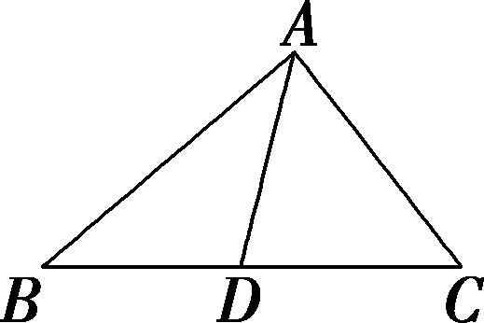
A．BD B．DB
C．CD D．DC
解析：选D．AB＋BC－AD＝AC－AD＝DC.故选D．
3．如图，在四边形ABCD中，设AB＝a，AD＝b，BC＝c，则DC＝( )
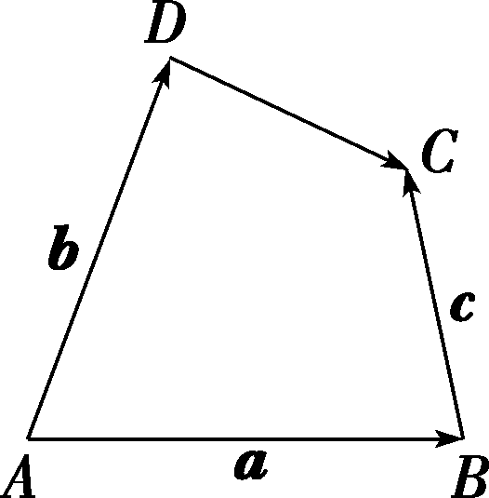
A．a－b＋c B．b－(a＋c)
C．a＋b＋c D．b－a＋c
解析：选A．DC＝DA＋AB＋BC＝a－b＋c.
4．已知O是平面上一点，OA＝a，OB＝b，OC＝c，OD＝d，且四边形ABCD为平行四边形，则( )
A．a＋b＋c＋d＝0 B．a－b－c＋d＝0
C．a＋b－c－d＝0 D．a－b＋c－d＝0
解析：选D．易知OB－OA＝AB，OC－OD＝DC，而在平行四边形ABCD中，AB＝DC，所以OB－OA＝OC－OD，即b－a＝c－d，所以a－b＋c－d＝0，故选D．
5．(多选)已知△ABC为等腰直角三角形，且∠A＝90°，下列命题正确的是( )
A．|AB＋AC|＝|AB－AC|
B．|BC－BA|＝|CB－CA|
C．|AB－CB|＝|AC－BC|
D．|AB－AC|²＝|BC－AC|²＋|CB－AB|²
解析：选ABCD．以AB，AC为邻边作平行四边形ABDC，由题意知其为正方形．
因为|AB＋AC|＝|AD|，|AB－AC|＝|CB|，|AD|＝|CB|，所以A正确；
因为|BC－BA|＝|AC|，|CB－CA|＝|AB|，|AC|＝|AB|，所以B正确；
因为|AB－CB|＝|AB＋BC|＝|AC|，|AC－BC|＝|AC＋CB|＝|AB|，|AC|＝|AB|，所以C正确；
因为|AB－AC|²＝|CB|²，|BC－AC|²＋|CB－AB|²＝|BC＋CA|²＋|CB＋BA|²＝|BA|²＋|CA|²＝|CB|²，即|CB|²＝|CB|²，所以D正确，故选ABCD．
6．若a，b为相反向量，且|a|＝1，|b|＝1，则|a＋b|＝______，|a－b|＝________．
解析：若a，b为相反向量，则a＋b＝0，所以|a＋b|＝0.又a＝－b，所以|a|＝|－b|＝1.因为a与－b共线，所以|a－b|＝2.
答案：0 2
7．如图，在正六边形ABCDEF中，与OA－OC＋CD相等的向量有__________. (填序号)
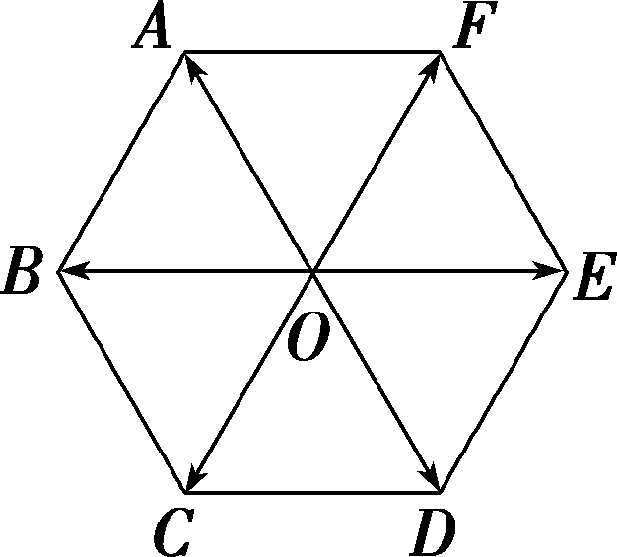
①CF；②AD；③DA；④BE；⑤CE＋BC；⑥CA－CD；⑦AB＋AE.
解析：化简OA－OC＋CD＝CA＋CD＝CF，①符合题意；由正六边形的性质，结合图可得向量AD，DA，BE与向量CF方向不同，根据向量相等的定义可得向量AD，DA，BE与向量CF不相等，②③④不符合题意；因为CE＋BC＝BC＋CE＝BE≠CF，⑤不符合题意；CA－CD＝DA≠CF，⑥不符合题意；AB＋AE＝AD≠CF，⑦不符合题意，故答案为①.
答案：①
8．设点M是线段BC的中点，点A在直线BC外，且＝4，＝，则＝________．
解析：以AB，AC为邻边作平行四边形ACDB，如图所示，
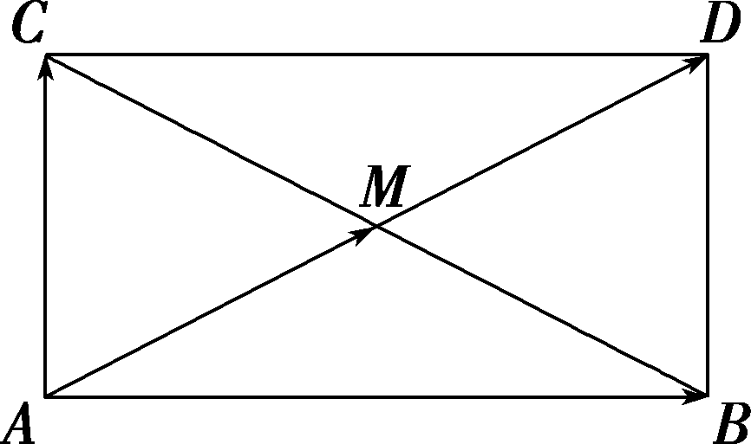
由向量加减法的几何意义，可知AD＝AB＋AC，CB＝AB－AC，
因为＝，所以＝，
又由＝4，且M为线段BC的中点，
所以＝＝＝2.
答案：2
9.如图，已知OA＝a，OB＝b，OC＝c，OD＝d，OF＝f，试用a，b，c，d，f表示以下向量：
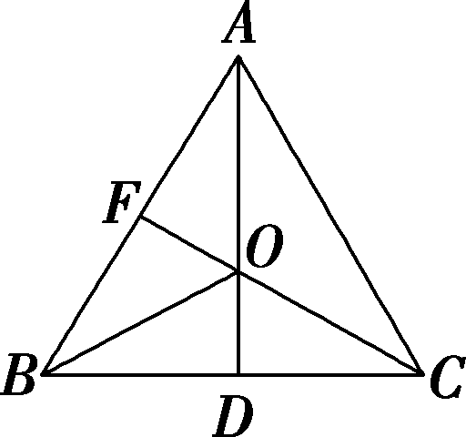
(1)AC；(2)AD；
(3)AD－AB；(4)AB＋CF；
(5)BF－BD.
解：(1)AC＝OC－OA＝c－a.
(2)AD＝AO＋OD＝OD－OA＝d－a.
(3)AD－AB＝BD＝OD－OB＝d－b.
(4)AB＋CF＝OB－OA＋OF－OC＝b－a＋f－c.
(5)BF－BD＝OF－OB－(OD－OB)＝OF－OD＝f－d.
10．如图所示，点O是四边形ABCD内任一点，试根据图中给出的向量，确定a，b，c，d的方向(用箭头表示)，使a＋b＝BA，c－d＝DC，并画出b－c和a＋d.
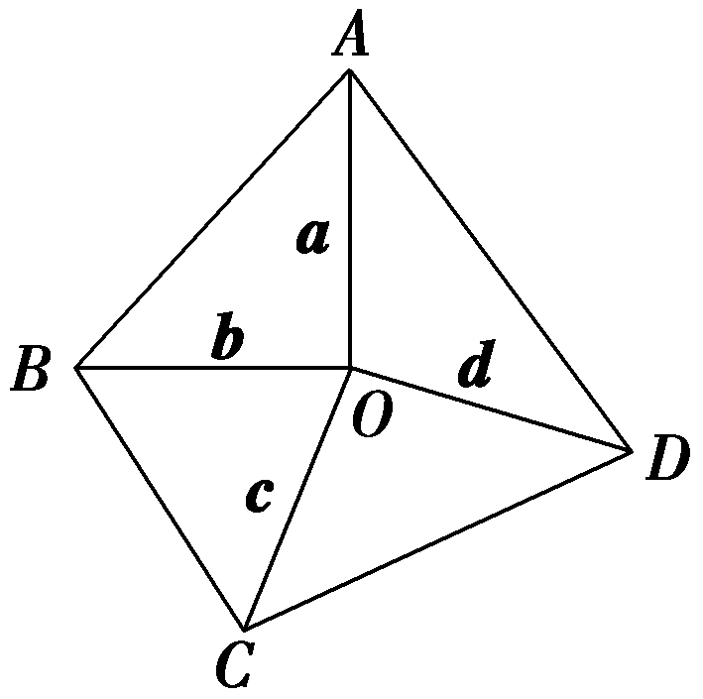
解：因为a＋b＝BA，c－d＝DC，所以a＝OA，b＝BO，c＝OC，d＝OD.如图所示，作平行四边形OBEC和平行四边形ODFA.根据平行四边形法则可得，b－c＝EO，a＋d＝OF.
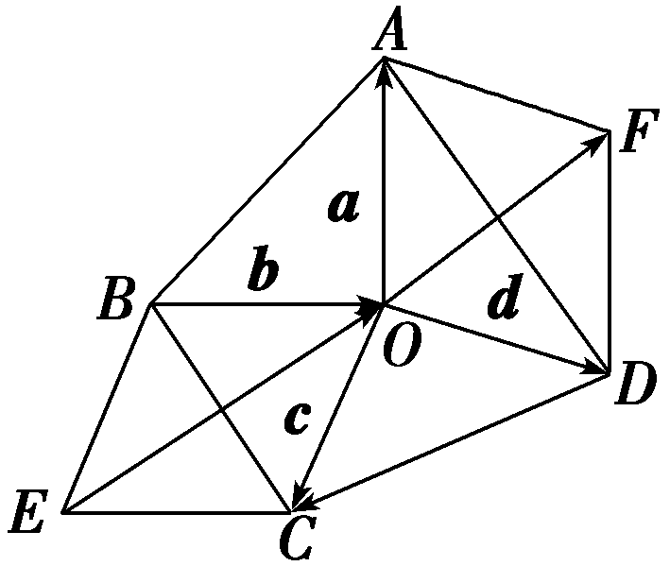
[B 能力提升]
11．(多选)下列结论正确的是( )
A．若线段AC＝AB＋BC，则向量AC＝AB＋BC
B．若向量AC＝AB＋BC，则线段AC＝AB＋BC
C．若向量AB与BC共线，则线段AC＝AB＋BC
D．若向量AB与BC反向共线，则|AB－BC|＝AB＋BC
解析：选AD．由AC＝AB＋BC得点B在线段AC上，则AC＝AB＋BC，A正确．
三角形内AC＝AB＋BC，但AC≠AB＋BC，B错误．
AB，BC反向共线时，|AC|＝|AB＋BC|≠|AB|＋|BC|，也即AC≠AB＋BC，C错误．
AB，BC反向共线时，|AB－BC|＝|AB＋(－BC)|＝AB＋BC，D正确．
12．下列说法错误的是( )
A．若OD＋OE＝OM，则OM－OE＝OD
B．若OD＋OE＝OM，则OM－OD＝OE
C．若OD＋OE＝OM，则OD－EO＝OM
D．若OD＋OE＝OM，则DO＋EO＝OM
解析：选D．由向量的减法就是向量加法的逆运算可知A，B正确；
由相反向量的定义可知OE＝－EO，
所以若OD＋OE＝OM，则OD－EO＝OM，C正确；
若OD＋OE＝OM，由相反向量定义知，
DO＋EO＝－OD－OE＝－(OD＋OE)＝－OM，故D错误，故选D．
13．在平面上有A，B，C三个不同的点，设m＝AB＋BC，n＝AB－BC，若m与n的长度恰好相等，则有( )
A．A，B，C三点必在一条直线上
B．△ABC必为等腰三角形且∠B为顶角
C．△ABC必为直角三角形且∠B为直角
D．△ABC必为等腰直角三角形
解析：选C．以BA，BC为邻边作平行四边形ABCD，则m＝AB＋BC＝AC，n＝AB－BC＝AB－AD＝DB，由m，n的长度相等，可知|AC|＝|BD|，因此平行四边形ABCD是矩形，故选C．
14．若a≠0，b≠0，且＝＝，则a与a＋b所在直线的夹角是__________．
解析：设OA＝a，OB＝b，以OA，OB为邻边作平行四边形OACB，如图所示，则a＋b＝OC，a－b＝BA，
因为|a|＝|b|＝|a－b|，所以|OA|＝|OB|＝|BA|，所以△OAB是等边三角形，所以∠BOA＝60°，
在菱形OACB中，对角线OC平分∠BOA，所以a与a＋b所在直线的夹角为30°.
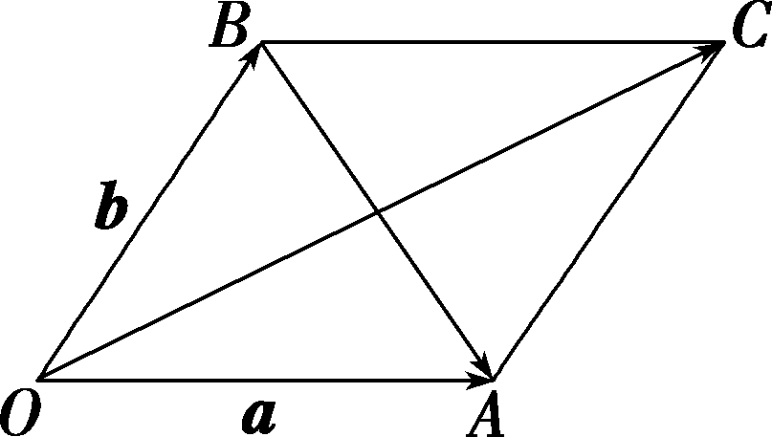
答案：30°
[C 拓展探究]
15.已知△ABC是等腰直角三角形，∠ACB＝90°，M是斜边AB的中点，CM＝a，CA＝b.
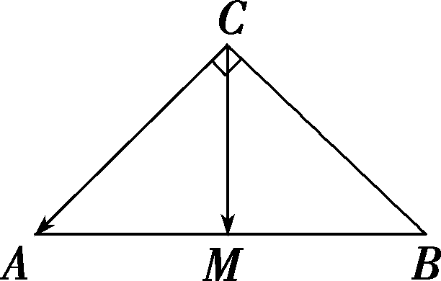
求证：(1)|a－b|＝|a|；
(2)|a＋(a－b)|＝|b|.
证明：因为△ABC是等腰直角三角形，∠ACB＝90°，
所以CA＝CB.又M是斜边AB的中点，
所以CM＝AM＝BM.
(1)因为CM－CA＝AM，
又|AM|＝|CM|，所以|a－b|＝|a|.
(2)因为M是斜边AB的中点，
所以AM＝MB，
所以a＋(a－b)＝CM＋(CM－CA)＝CM＋AM＝CM＋MB＝CB，
因为|CA|＝|CB|，
所以|a＋(a－b)|＝|b|.

